LES PASSEJAÏRES DE VARILHES FICHE ITINÉRAIRE
LAVELANET n° 1
Commune de départ et dénomination de l’itinéraire :
- L’Aiguillon – Parking de la rue de Labat à droite de la rue principale juste avant la mairie - Boucle depuis l’Aiguillon par Pagès et Couchou

Date, animateur(trice), nombre de participants (éventuel) :
- 22.11.2017 – J. Decker – 51 participants (Reportage photos)

L’itinéraire est décrit sur les supports suivants :
- Parcours "inventé" par Jacky Decker. Emprunte une partie du GR 7Bis (Jusqu’au Pas de L’ecluse) et une partie de la boucle n° 10 décrie dans le topoguide du Pays d’Olmes (De Durenat à l’arrivée)

Classification, temps de parcours, dénivelé positif, distance, durée :
- Promeneur – 3h00 – 200 m – 8 km – ½ journée
- Indice d’effort : 33 

Balisage : Blanc et rouge du GR 7Bis de Jordi au Pas de l’Ecluse ; Pas de balisage ensuite ; Jaune de Durenat à l’arrivée.
Particularité(s) : Deux passages à gué, aux kilomètres 0,8 et 2,3, un peu délicats lorsque les eaux sont hautes (Eviter donc de faire cette sorties après une longue période de fortes précipitations).

Site ou point remarquable :
- Croix remarquable au lieu-dit Jordi
- Le panorama visible lors de la montée sur Couchou
- Le joli site de Couchou (Idéal pour une pause)

Trace GPS : Oui

Distance entre la gare de Varilhes et le lieu de départ : 41 km par la RN20 : 32 km par Carla de Roquefort (Petite route sinueuse).

Observation(s) :
- Difficulté pour suivre la trace après le franchissement du premier gué : Voir page suivante.
- Il est déconseillé de faire la parcours dans l’autre sens, la montée vers Durenat étant assez raide.

"Cette fiche participe à la constitution d'une mémoire des itinéraires proposés par les animateurs du club. Eux seuls y ont accès. Ils s'engagent à ne pas la diffuser en dehors du club."
Date de la dernière mise à jour : 10 novembre 2020

La carte

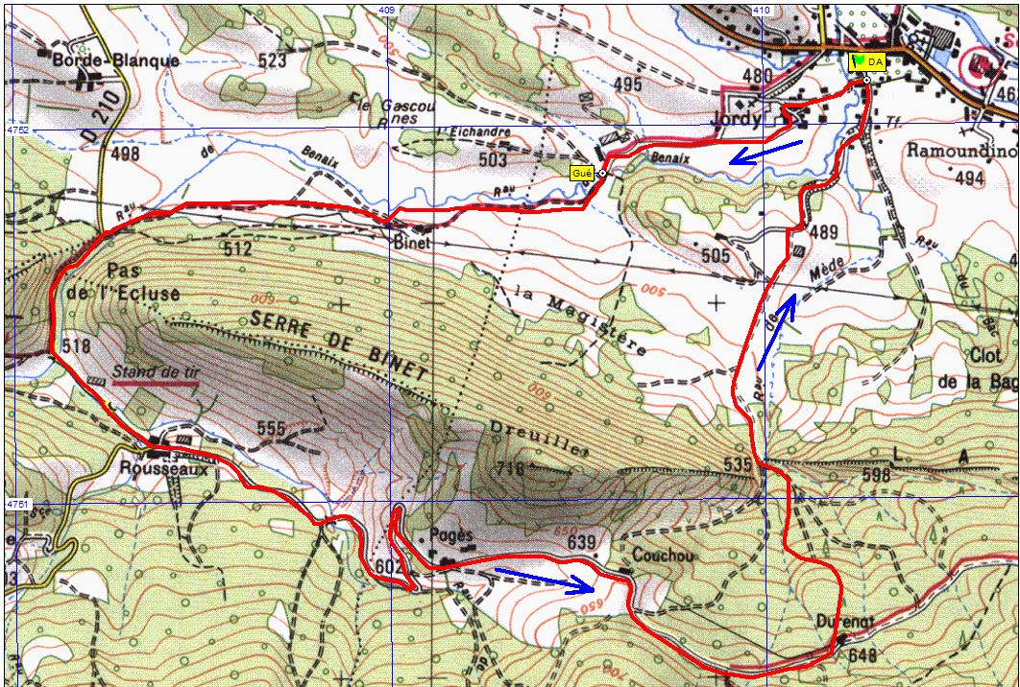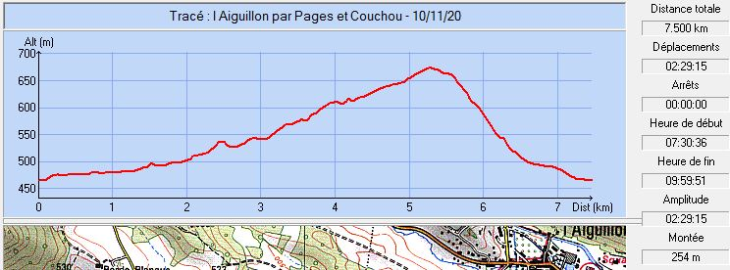

Observation faite par Jean Gaillard et Michel Souleils en mai 2018 : "On franchit un peu difficilement le gué avec l’eau à hauteur des chevilles …. On devine que chemin suivra le cours d’eau en le remontant rive droite sur les galets. Sur la gauche, on monte rive droite sur une sente sommaire et on trouve une balise bien marquée qui n’était pas visible depuis le gué. On quitte le lit du ruisseau principal à hauteur d’un petit ru arrivant rive droite. Une balise à cette hauteur. En face de nous un grand champ avec herbe très haute.
L’ayant parcouru il y a 3 ou 4 mois (Ndrl : Référence à la sortie décrite sur cette fiche), je sais que le chemin est là devant nous et traverse ce champ en longeant le ruisseau à une certaine distance, mais aucune trace n’est visible au début. Il y a bien une balise sur un gros chêne au bord du ruisseau, mais elle est à une certaine distance de ce qui se révèlera être bien la trace. L’herbe nous arrive à mi-cuisses et nous pataugeons dans l’eau.
Après quelques dizaines de mètres la trace devient plus lisible. Nous sommes au milieu d’un grand pré de fauche.
Alors que nous nous rapprochons du ruisseau, le chemin devient un peu plus lisible. Balise sur un arbre en bordure du chemin. Ruines de la ferme de Binet visibles devant nous à gauche. Herbe toujours aussi haute et terrain toujours gorgé d’eau. Trace plus ou moins visible."

